Конспект мастер-класса изготовление декоративной игрушки на елку
ШАПОЧКА ИЗ НИТОК.
Цель: изготовление елочной игрушки своими руками.
Задачи: учить работать с нитками;
развивать индивидуальные, творческие, художественные способности,
развивать воображение и фантазию;
воспитывать умение доводить начатое дело до конца.
Назначение:
мастер класс предназначен для педагогов дополнительного образования, для детей
и их родителей
Материалы и инструменты:
- Картон
- Клей, ножницы
- Нитки вязальные
- Линейка, карандаш
- Клей карандаш
Ход проведения:
1.Вводно – мотивационный момент.
2.Основная часть.
Новый год – это долгожданный, веселый праздник, который знаком с детства в каждом доме. Жаль, что продолжается он недолго, и больше всего нам запоминается приятная и веселая предновогодняя суета. Подготовка новогодних костюмов, выбор подарков, приготовление новогодних блюд, и самое излюбленное занятие взрослых и детей - украшение дома.
В особенности приятно, если все это происходит по-семейному, с участием всех членов семьи или большинства из них - тогда любая игрушка, изготовленная своими руками, остается в памяти надолго. И через пару лет, украшая елку и выбирая для нее очередную игрушку, вы будете вспоминать о волшебных моментах, проведенных в праздничной суете.
В особенности приятно делать елочные игрушки на данный момент, когда Хэнд -Мейк (вещи своими руками) в моде, когда елка, украшенная своими руками, будет прекрасной, уникальной и необыкновенной. Можно, естественно, приобрести игрушки, но сегодня я вам покажу как недорого, быстро и главное из подручного материала можно сделать эксклюзивные игрушки своими руками. Смотрятся такие игрушки очень красиво, сказочно, волшебно. Делать их очень просто. Материала нужно минимум - шарики, клей и нитки.
- Повторить Т.Б. при работе с клеем, колющими и режущими инструментами.
- Практическая работа: «Изготовление елочных игрушек»
Я предлагаю вам сделать замечательную декоративную шапочку из ниток. Такая шапочка подойдёт как для игр с куклами и игрушками, так и для украшения ёлки или для украшения растущего дерева у вас дома. Показ оригинала.
Приступаем к работе.
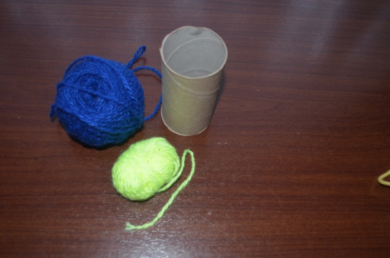
Отрезаем от основы для полотенец кружок высотой 2-3 см.
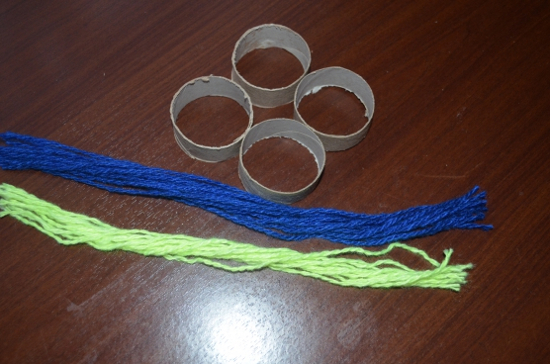
берем шерстяную нитку длиной 20-25 см, продеваем через кружок и делаем петлю.
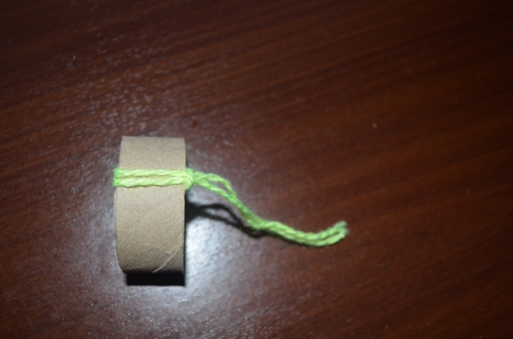
Продолжаем так делать до тех пор, пока весь кружок не будет скрыт под слоем ниток. Затем выворачиваем нитки на другую сторону и связываем вместе на расстоянии 3-5 см. от основы.
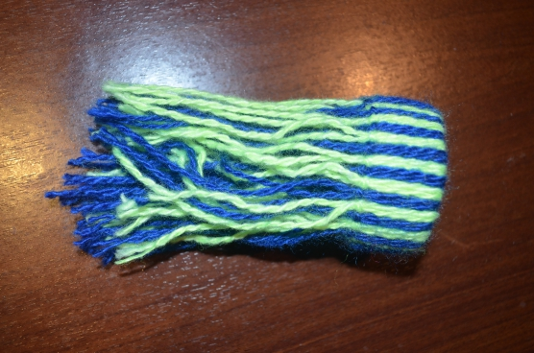
Можно использовать нитки разного качества (ирис, шерстяные, хлопковые) и цвета, можно чередовать нитки разного цвета.
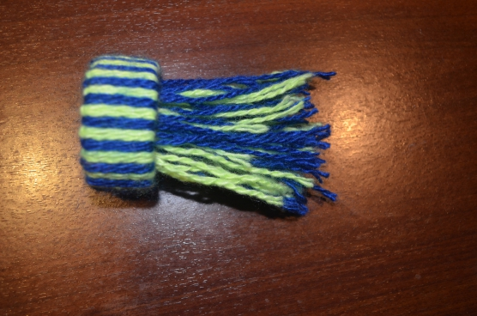
Готовое изделие можно украсить бусинами, пайетками, искусственными цветами и декоративными пуговицами.
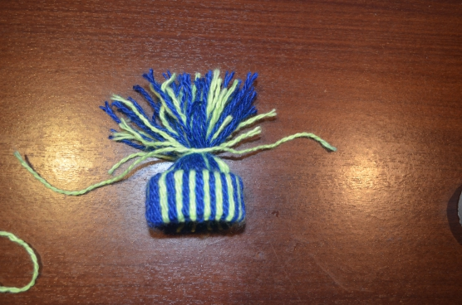
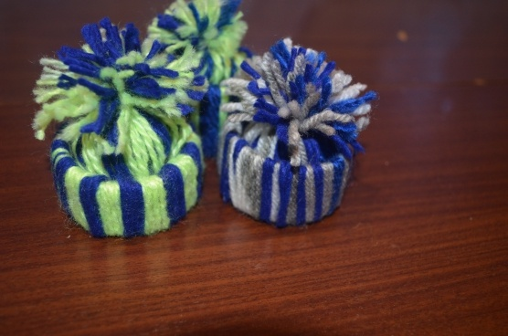
5. Подведение итогов. Вот какие красивые шапочки у нас получились. Давайте их повесим на ветки в вазе и будем любоваться.
6. Уборка рабочего места.
На этом наш мастер-класс завершен. Вам понравилось? (Да!) Спасибо всем за внимание. До новых встреч!

